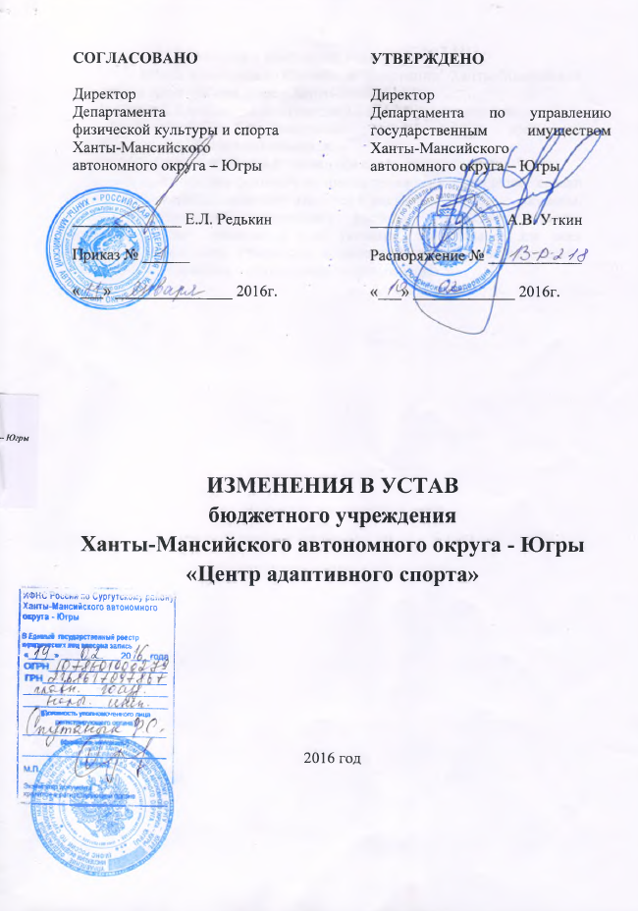

СОГЛАСОВАНО:  Директор  Департамента  физической культуры и спорта  Ханты-Мансийского  автономного округа – Югры  ______________ Е.Л. Редькин  Приказ № ______  «___» _______________ 2016г. |  | УТВЕРЖДЕНО:  Директор  Департамента по управлению государственным имуществом Ханты-Мансийского  автономного округа – Югры  _________________ А.В. Уткин  Распоряжение № ____________  «___» _____________ 2016г.

ИЗМЕНЕНИЯ В УСТАВ
бюджетного учреждения
Ханты-Мансийского автономного округа - Югры
«Центр адаптивного спорта»

2016 год

- Пункт 1.6. изложить в следующей редакции:
«1.6. Место нахождения: Российская Федерация, Ханты-Мансийский автономный округ – Югра, город Ханты-Мансийск.».
- Пункт 2.2. дополнить подпунктом 2.2.5. следующего содержания:
«2.2.5. Участие в реализации индивидуальной программы реабилитации или абилитации инвалида.».
- Абзац второй пункта 4.2. изложить в следующей редакции:
«действует без доверенности от имени учреждения, совершает сделки от имени учреждения, заключает, изменяет и расторгает трудовые договоры, выдает доверенности, осуществляет расчеты, утверждает штатное расписание, издает приказы и дает указания, обязательные для всех работников учреждения, утверждает должностные инструкции работников учреждения и положения о структурных подразделениях.».

